***01.12.20***

***Тема: Порядок выполнения действий***

***Урок 1.***

Добрый день, дорогие ребята!

Рассмотрим числовое выражение:



- Найдите значение этого выражения.

- Что нужно знать, чтобы вычислить это выражение без ошибок?

- Что вы помните о порядке выполнения действий?

Для того, чтобы проверить наши знания и вспомнить ранее изученные правила, прочитайте статью учебника п.15 на стр.112-114. Ответьте на вопросы на стр.114.

Затем внимательно просмотрите видеоурок, перейдя по ссылке <https://infourok.ru/videouroki/2920>

Откройте учебнике на стр. 114. № 627. Выполните е) ж) по образцу:

д)

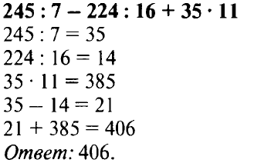

С каким новым математическим понятием вы сегодня познакомились? (программа вычислений) Еще раз внимательно прочитайте объяснение из учебника

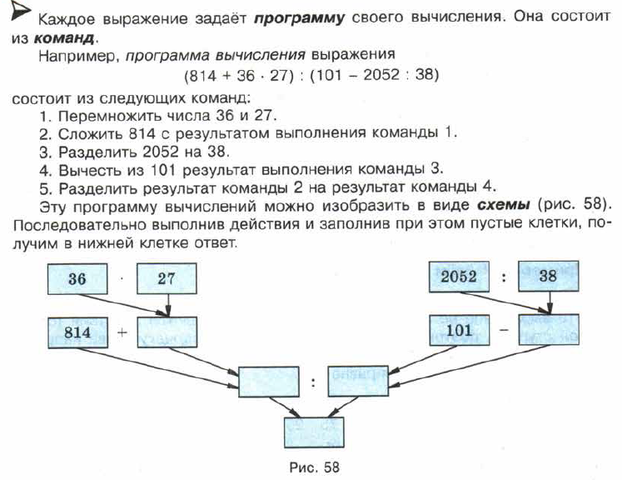





Запишите разбор № 630 в тетрадь

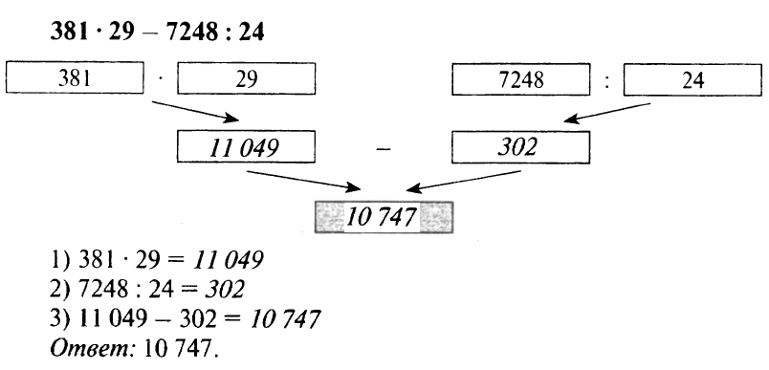

Выполните № 632 самостоятельно.

На этом первый урок окончен. Сделайте небольшой перерыв и приступайте ко 2му уроку.

***01.12.20***

***Тема: Порядок выполнения действий***

***Урок 2.***

Чтобы развивать память, логику и заставить наш мозг активнее работать

потренируем навыки устного счета. Перейдите по ссылке и позанимайтесь 5-7 минут - <https://www.chisloboi.ru/>

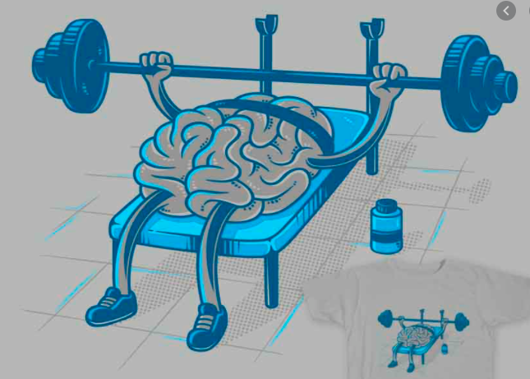

Теперь наш мозг в тонусе, можем продолжить дальше.

**Задание 1.**

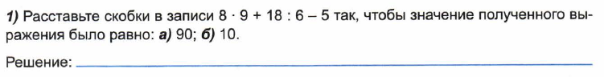

**Задание 2.**

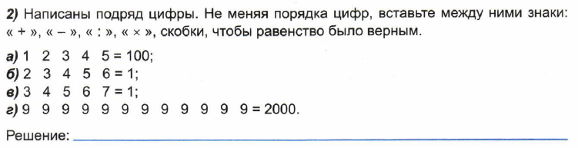

**Задание 3.**

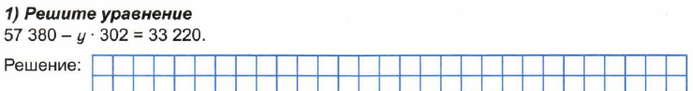

**Задание 4**

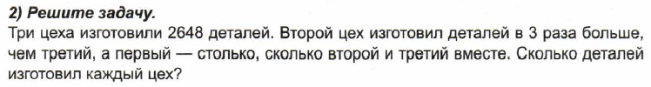

Задания 1-4 выполнить в тетради и прислать для проверки через уатсапп.

